意見書
住 所
氏 名
電話番号
E-mail（任意）
※住所、氏名、電話番号は必ず記入してください。

１ 意見を提出したい計画等にチェックを入れてください。
※回答は計画等ごとに別の用紙で提出をお願いします。
☐白井市水道事業経営戦略【令和７年度改定版】
☐白井市下水道事業経営戦略【令和７年度改定版】

２ 対象者 市内在住・在勤・在学者、市内に事務所等を有する法人・団体、当該事業に係る方

３ 意見の募集期間 令和８年１月７日（水）から１月２８日（水）まで
※郵送の場合は、末日の消印有効

４ 提出方法
（１）郵便、ファクシミリ、電子メール、持参等で白井市役所内の各担当課へ提出
白井市役所 〒 270 -1492 白井市復１１２３ 上下水道課
（２）以下の施設に設置してある意見回収箱に投函して提出。
白井市役所（１階情報公開コーナー ）、保健福祉センター（１階）、文化センター（図書館）、
西白井複合センター、白井駅前センター、冨士センター、公民センター、桜台センター、
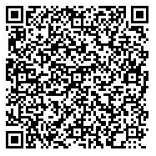
福祉センター、白井コミュニティセンター 、西白井コミュニティプラザ
（３）ちば電子申請サービスにより提出
右のQRコードからアクセスしてWEBフォームから回答できます。

５ 注意事項
（１）必須項目（住所・氏名・電話番号）が明記されていないと受け付けられませんので、ご注意ください。
（２）後日意見の概要、意見に対する考えを取りまとめの上、白井市役所1階情報公開コーナー、図書館及び白井市ホームページで公表します。
（３）意見に対する個別の回答はいたしませんので、ご了承願います。
（４）個人情報や個人が特定できる情報は、公表しません。

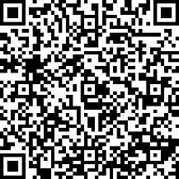
６ 参考 白井市ホームページ
意見記入欄は裏面です。
右のQRコードからアクセスしてください。

７ 意見記入欄
該当ページ | ご意見

